СПЕЦІАЛІЗОВАНА ШКОЛА І-ІІІ СТУПЕНІВ № 73
З ПОГЛИБЛЕНИМ ВИВЧЕННЯМ УКРАЇНСЬКОЇ МОВИ,
ЛІТЕРАТУРИ ТА УКРАЇНОЗНАВСТВА
ШЕВЧЕНКІВСЬКОГО РАЙОНУ М. КИЄВА

Розробка уроку
з природознавства на тему :
«Океани. Частини світу на географічних картах»

Розробила :
МАКСИМЕНКО Людмила Іванівна
вища категорія, старший вчитель

2019

Тема. Океани. Частини світу на географічних картах

Мета: продовжувати формувати уявлення про поверхню Землі, її зображення на карті, уміння читати карту і працювати з нею; ознайомити учнів із поняттям «океани», їх розміщенням на карті і на глобусі, природними умовами; висвітлити значення океанів; розвивати спостережливість, пізнавальний інтерес, уміння працювати з додатковою літературою, навички роботи в групі; збагачувати словниковий запас дітей, розвивати вміння висловлювати свої думки; виховувати бережне ставлення до природних багатств, любов до природи.
Обладнання: карта півкуль, глобус, лист – шифрування, карти - пазли, картки «знаю – дізнався», запрошення в подорож, озера для оцінювання, крапельки –оцінки, підручник «Природознавство» 4 клас. Т.Г.Гільберг, Т.В.Сак.
Тип уроку: комбінований.

Хід уроку

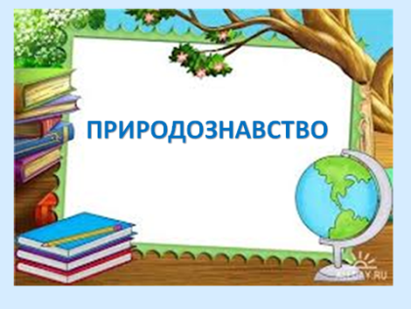

І. Емоційне входження в урок (СЛАЙД 2)

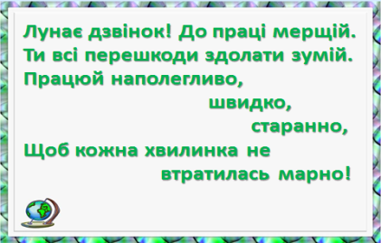
Фенологічні спостереження. Вправа «Погода» (СЛАЙД 3)

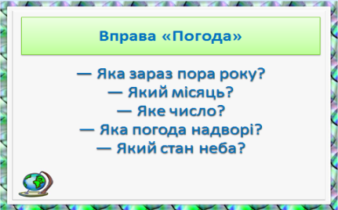

ІІ. Підготовка до вивчення теми
1. Готуючись до уроку, я згадала таку фразу (СЛАЙД 4):
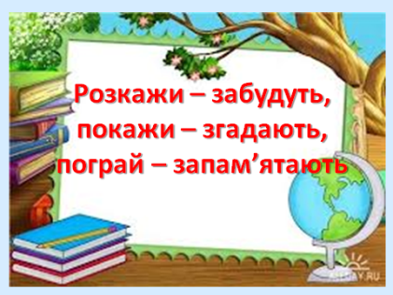
- Тому сьогодні я спланувала урок так, щоб якнайменше було моєї розповіді
і якомога більше ваших думок, демонстраційного матеріалу та гри.
2. Гра «Привіт від Магеллана!»
- Чи знаєте ви, хто такий Магеллан? (СЛАЙД 5)
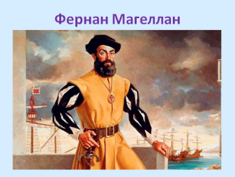
У 1519 році мореплавець Фернан Магеллан очолив навколосвітню подорож.
З 5 кораблів, на яких було 265 мореплавців повернувся лише 1 корабель та
17 моряків. Ця подорож вперше переконливо довела, що Земля є кулею.
Робота в групах (під звуковий супровід «шум океану»)
- Візьміть «послання від Магеллана», відтворіть написані слова та назвіть тему нашого уроку. (СЛАЙДИ 6 - 8)

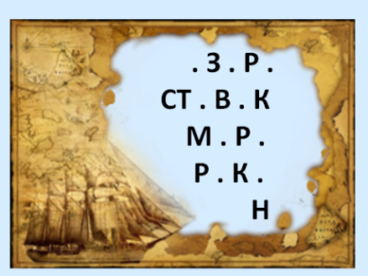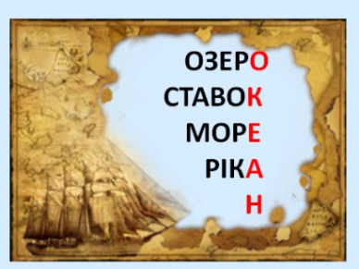
3. Повідомлення теми та мети уроку
- Сьогодні ми ознайомимось із поняттям «океани», їх розміщенням на карті
та на глобусі, дізнаємось, яке значення мають океани для нашої планети.
4. Робота з таблицею «Знаю - дізнався»
- У кожного на парті є таблиці, які складаються з 2-х стовпчиків. 1-й стовп-чик «Знаю» ви заповните зараз, на початку уроку і запишете, що ви знаєте про океани (діти записують і зачитують свої записи).
5. Ознайомлення учнів з «Озером знань» для оцінок – краплинок.
(правильна відповідь на уроці – 1 краплинка в «Озеро знань»)
ІІІ. Вивчення нового матеріалу.
1. Робота з глобусом
- Розгляньте глобус. Покажіть на ньому материки і назвіть їх.
- Скажіть, чого на Землі більше – води чи суходолу?
- Чому ви так вважаєте?
2. Робота з дидактичним матеріалом
- Розгляньте малюнок, який допоможе вам уявити, скільки на Землі суходолу
відносно океану (СЛАЙД 9)
-Який висновок можемо зробити, проаналізувавши малюнок?
(Суходолу майже в 3 рази менше)
- Синім кольором на глобусі позначено Світовий океан. Умовно Світовий океан поділяють на 4 океани: Тихий, Атлантичний, Індійський і Північний Льодовитий .
- Розгляньте наступний малюнок (СЛАЙД 10)
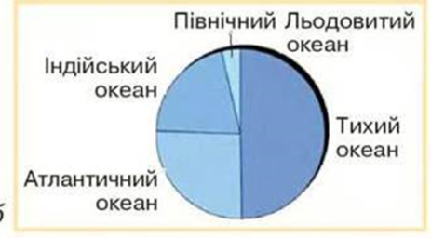
- Що ви можете розказати про океани, користуючись цим малюнком?
3. Первинне закріплення вивченого
- Який з океанів найменший?
- Який з океанів найбільший?
- Назвіть океани від найменшого до найбільшого.
4. Хвилинка релаксації «Музика хвиль»
(звуковий супровід)
5. Робота з підручником (с.45) (СЛАЙД 11)
- Прочитайте визначення терміну «океани».
Розгляньте малюнок 30 «Океани і материки»
- Які материки омиває Тихий океан?
- Які океани омивають Антарктиду?
- Скільки континентів омиває Атлантичний океан? Назвіть ці континенти.
- Який материк омивають всі 4 океани? («Євразія»)
- Чим цікава ця назва? ( Слово має 2 корені)
- Від яких слів утворилася ця назва? (Європа і Азія)
6. Робота над темою «Частини світу»
Євразія – єдиний континент, який містить 2 частини світу – Європу та Азію.
(СЛАЙД 12)
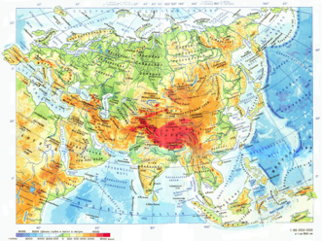

- Умовна лінія, по якій Євразію ділять на 2 частини світу – Уральські гори
(показати!)
- А є частина світу, яка, навпаки, містить 2 континенти.
- Як, на вашу думку, вона називається? (Америка) (СЛАЙД 13)
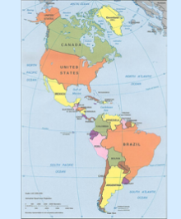

Фізхвилинка (СЛАЙД 14)
Раз, два – всі пірнають.
Три, чотири – виринають.
П’ять, шість – плаваємо у воді, як дельфіни-пустуни
Сім, вісім, - політали, наче риби-літуни
Дев’ять, десять – що є сили, всі до берега приплили
і за парти тихо сіли.

ІV. Усвідомлення і закріплення вивченого матеріалу.
1. Гра «Склади пазл». Робота в групах (СЛАЙД 15)
- У кожного з учнів є пазл – частина карти світу. Кожна група повинна скласти карту і написати на ній назви материків та океанів. (Беруть участь всі учасники групи!)
2. Екологічна хвилинка
А) Перегляд фільму про океан
Б) Бесіда про значення океану для людей (СЛАЙД 16)
- А яке значення мають океани для людства? (робота з картками)
1. Джерело кисню
2. Зігріває планету
3. Харчові ресурси
4. Корисні копалини
5. Транспортний шлях
V. Підсумок уроку
1. Робота з таблицею «Знаю - дізнався»
- Візьміть таблиці, які ви заповнювали на початку уроку і запишіть, що ви дізналися нового про океани (діти записують і зачитують свої записи).

2. Гра «Придбай путівку»
- «Придбайте» у мене путівку і здогадайтесь, куди саме буде ваша подорож
ПОДОРОЖ
На материк, який омивають всі 4 океани

ПОДОРОЖ
На крайню північну точку Землі

ПОДОРОЖ
Найбільшим океаном

ПОДОРОЖ
На материк, який містить 2 частини світу

ПОДОРОЖ
На материк, який НЕ омиває Тихий океан

ПОДОРОЖ
На «білий» континент

ПОДОРОЖ
Довжиною у 40.000 км

ПОДОРОЖ
На найменший континент

ПОДОРОЖ
В ту частину світу, яка включає в себе 2 материки

VІ. Домашнє завдання (СЛАЙД 17)
Підручник с.45-46, відповідати на питання;
дізнатись, звідки виникли назви Тихого та Атлантичного океанів
та коли відмічають Всесвітній день океанів

